市民の皆様へ
消防局から緊急のお知らせです！

火災が多発しています！令和７年１２月末現在で８０件の火災が発生しており、令和６年の火災件数である８０件に並んでしまいました。このままでは火災件数が令和元年以来の８２件を超えると予想されます。
主な火災原因は「こんろ」「たばこ」「焼却行為」です。火災発生の要因は人為的なものが多数を占めています。不用品の焼却や田畑での雑草焼却（野焼きを含む）から火災に至ったケースでは、林野や建物に延焼し被害が大きくなった火災も発生しています。
火の取扱いには細心の注意をお願いします。
廃棄物の野外焼却（野焼き）は法律で禁止されています。

廃棄物の野焼きは、廃棄物の処理及び清掃に関する法律
において、一部の例外を除き禁止されています。
詳しくは、奈良市のホームページで確認して下さい。

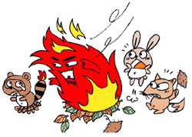

ストーブでの衣類乾燥 たこ足配線 たばこ
などが原因による住宅火災も発生しています。
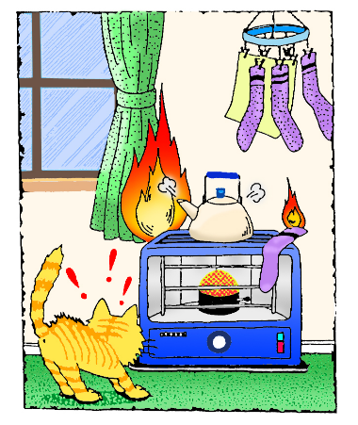 | 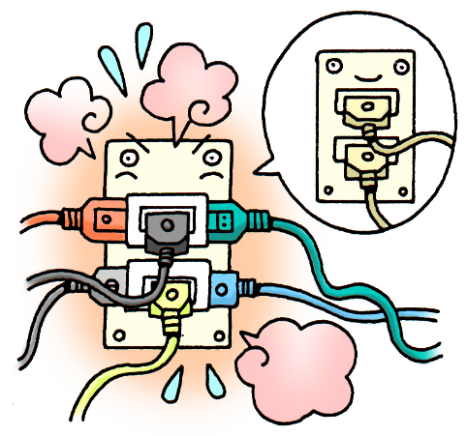 | 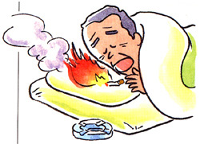
少しの不注意で火災が発生します。
大切な命、貴重な財産を守るため、一人ひとりが『火の用心』をお願いします！
２０２５年度全国統一防火標語
「急ぐ日も 足止め火を止め 準備よし」

奈良市消防局・奈良市消防団
問い合わせ先
奈良市消防局予防課０７４２－３５－１１９２
中央消防署０７４２－２２－７０５１
南消防署０７４２－３５－１１４９
西消防署０７４２－４５－７６２１
北消防署０７４２－７１－９１１９
東消防署０７４３－８２－０５１３
問い合わせ先
奈良市消防局予防課０７４２－３５－１１９２
中央消防署０７４２－２２－７０５１
南消防署０７４２－３５－１１４９
西消防署０７４２－４５－７６２１
北消防署０７４２－７１－９１１９
東消防署０７４３－８２－０５１３
問い合わせ先
奈良市消防局予防課０７４２－３５－１１９２
中央消防署０７４２－２２－７０５１
南消防署０７４２－３５－１１４９
西消防署０７４２－４５－７６２１
北消防署０７４２－７１－９１１９
東消防署０７４３－８２－０５１３

